Автор: Яздан Людмила Геннадиевна, учитель математики.
Образовательное учреждение: МБОУ Пролетарская СОШ №5 Ростовской области.
Предмет: алгебра.
Тема: «Теорема Виета», урок рассчитан на 45 минут.
Класс: 8.
УМК: Учебник: Алгебра. 8 класс: учебник для учащихся общеобразовательных учреждений / Ш.А. Алимов, Ю.М. Колягин, Ю.В. Сидоров и др. - М.: Просвещение, 2010.

Цель деятельности учителя: Создать условия для «открытия» теоремы Виета и её дальнейшего использования учащимися.
Тип урока: Урок новых знаний.
Планируемые образовательные результаты:
- Личностные: сформированность мотивации к обучению; способность характеризовать и оценивать собственные математические знания и умения; высказывать собственные суждения и давать им обоснование.
- Метапредметные: планирование, контроль и оценка учебных действий; определение наиболее эффективного способа достижения результата; выполнение учебных действий в разных формах; адекватное оценивание результатов своей деятельности; готовность слушать собеседника, вести диалог.
- Предметные: знать формулировку теоремы Виета, а также теоремы, обратной теореме Виета; уметь на практике применять теорему Виета для проверки решения и нахождения корней квадратного уравнения методом подбора.
Методы и формы обучения: наблюдение, анализ, создание проблемной ситуации; индивидуальная, в парах и фронтальная работа.
Оборудование: интерактивная доска, компьютер, мультимедийный проектор.

Организационная структура урока
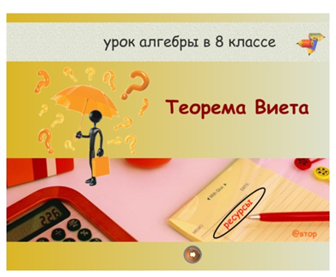

Титульная страница содержит название темы: «Теорема Виета», ссылки на использованные ресурсы, на страницу автора и переход на следующую страницу.
1.Мотивация (самоопределение) к учебной деятельности  Учитель и ученики приветствуют друг друга. Проверяется готовность к уроку. Ученики садятся, открывают тетради и записывают дату и тему урока.  Задание (устно у доски) «Поместите уравнение в соответствующий столбик».  От каждой группы по очереди выходит по одному ученику.  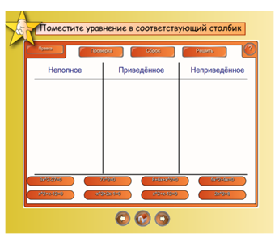  Используется интерактивное средство LAT 2.0 – RU «Сортировка по категориям – текст».  Деятельность учеников  Ученики повторяют определения квадратного уравнения, неполного и приведённого квадратных уравнений.  Выполняют задание у доски.  Контроль результатов: устные ответы, лист опроса | Страница 1  (Повторение)  Формирование универсальных учебных действий (УУД)  Познавательные:  Построение логической цепочки рассуждений, анализ истинности утверждений.  Регулятивные:  Осознание качества и уровня усвоения уже изученного материала.  Коммуникативные:  Умение работать в паре, желание вступать в контакт и прислушиваться к мнению одноклассника.
2. Актуализация, постановка проблемы.  Задание. «Заполните таблицу и сделайте вывод».  Четыре ученика у доски (остальные на местах) решают предложенные квадратные уравнения, находят сумму и произведение корней, проверяют своё решение, открывая ячейки таблицы.  Анализируют решение, делают вывод, что сумма корней равна второму коэффициенту, взятому с противоположным знаком, а произведение корней равно свободному члену.  Высказывают свои мнения и предположения по последнему уравнению. Делают вывод.  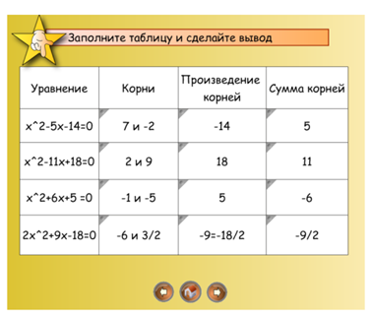  Используется таблица со шторками.  Деятельность учеников  После заполнения таблицы выполняют задание из учебника №451  Контроль результатов: выполнение заданий у доски, устные ответы, записи в листе опроса. | Страница 2  (Создание проблемной ситуации)  Познавательные:  Установить связь между корнями квадратного уравнения и его коэффициентами.  Регулятивные:  Выполнять действия по заданному правилу, начинать и заканчивать работу в нужный момент.  Коммуникативные:  Умение участвовать в коллективном обсуждении проблемы.
3. Погружение в тему, первичные знания.  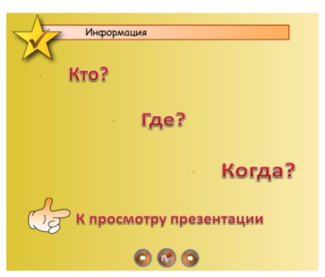  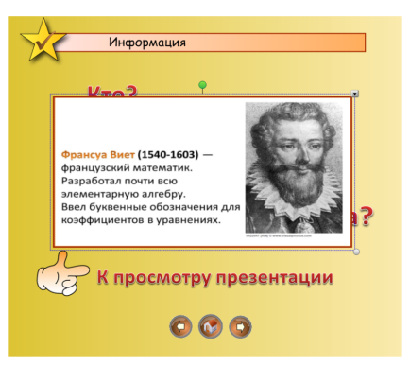  Страница с «контейнерами», содержащими исторические сведения о французском математике Франсуа Виете и его знаменитой теореме. Имеется ссылка на презентацию с формулировкой и доказательством теоремы.  Деятельность учеников  Слушают выступления товарищей, смотрят презентацию, записывают доказательство теоремы в тетрадь. | Страница 3  (информационная)  Историческая справка (готовится учащимися, как дополнительное домашнее задание).  Познавательные:  Подводит к формулировке теоремы и её доказательству.  Регулятивные:  Заинтересованность в получении новых знаний.  Коммуникативные:  Умение слушать выступления своих товарищей.
4. Целеполагание и прогнозирование дальнейших действий.  Вопрос. Где эти знания можно использовать?  Можно:  - Не решая уравнения, определить знаки его корней;  - Найти сумму или произведение корней;  - Зная один из корней, найти другой корень;  - Подбором найти оба корня уравнения;  - Проверить правильность решения уравнения;  - Упростить решение различных задач, сводящихся к решению квадратных уравнений.  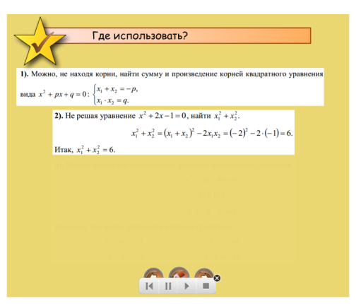  Страница содержит запись примеров применения теоремы Виета и теоремы, обратной теореме Виета.  Деятельность учеников  Слушают учителя, обсуждают в мини-группах, выполняют устно задания из учебника №№ 452, 453, 454.  Контроль результатов: устные ответы | Страница 4  (интерактивная лекция)  Познавательные:  Построение логической цепи рассуждений.  Регулятивные:  Выдвижение гипотез и их обоснование.  Коммуникативные:  Реализация возможностей успешного сотрудничества с учителем и учащимися класса.
5. Выявление места и причины затруднения  Деятельность учеников  Решают тест, решение обсуждают в парах. По желанию выходят к доске для выбора варианта ответа. При неверном ответе решение записывается на доске мелом, вносятся коррективы.  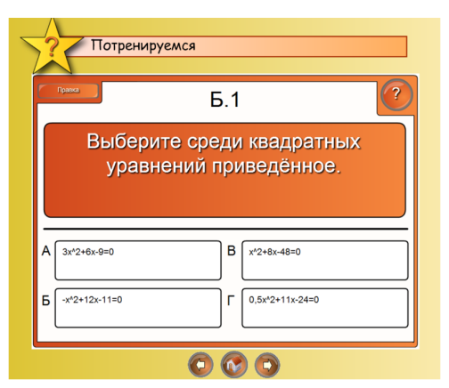  Используется интерактивное средство LAT 2.0 – RU «Несколько вариантов ответов».  Контроль результатов: вопросы для уточнения информации | Страница 5  (обучающий тест)  Познавательные:  Отработка умения решать задачи с помощью изученной теоремы. Регулятивные:  Адекватное оценивание результатов своей деятельности. Коммуникативные:  Готовность вести диалог, умение обратиться за помощью.
5. Самостоятельная работа  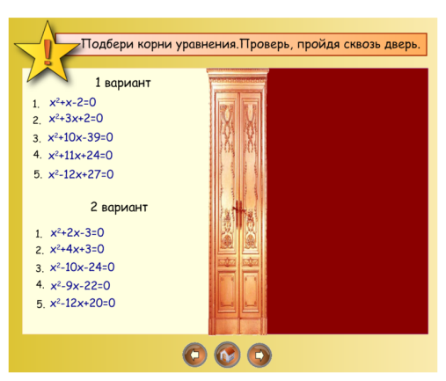  Страница содержит приём «слои», который позволяет быстро выполнить проверку решения.  Деятельность учеников  Выполняют самостоятельную работу по вариантам на листе опроса. После сдачи листов проводится проверка решения.  Контроль результатов: выполнение письменной самостоятельной работы. | Страница 6  (самостоятельная работа)  Познавательные:  Решение заданий по отработанной схеме.  Регулятивные:  Самостоятельно осознать  причины своего успеха или неуспеха и найти способы выхода из ситуации неуспеха.  Коммуникативные:  Выстраивание последовательности необходимых операций, владение письменной математической речью.
6. Подведение итогов. Рефлексия. Задание на дом.  С помощью заметок на экран выводятся последовательно вопросы:  - Какую теорему изучили?  - Сформулируй теорему.  - Как будем применять?  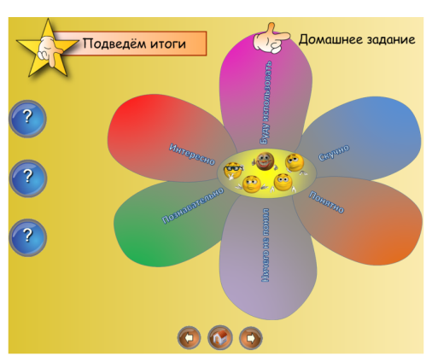  Используется интерактивное средство LAT 2.0 – RU «Отображение заметок слева».  Деятельность учеников  Отвечают на вопросы, формулируют теоремы: прямую и обратную, объясняют, каким образом будут применять полученные знания.  После ответов на вопросы ученики получают домашнее задание (по ссылке, распечатать).  С помощью анимации на доске появляется цветок. Ученики подходят по очереди к доске, выбирают смайлик, соответствующий их ощущениям, и помещают его на соответствующий лист цветка: «интересно», «познавательно», «понятно», «буду использовать», «скучно», «ничего не понял». Для смайликов задана Утилита множественного клонирования.  Контроль результатов: устные ответы | Страница 7  (Подведение итогов)  Познавательные:  Обобщение и упорядочивание полученных на уроке сведений, знание этапов и методов решения задач, подведение итогов урока.  Регулятивные:  Оценить результаты деятельности, проанализировать собственную работу.  Коммуникативные:  Сотрудничество в поиске и сборе информации, познание себя через восприятие других.
Страница 8
(Сведения об авторе)
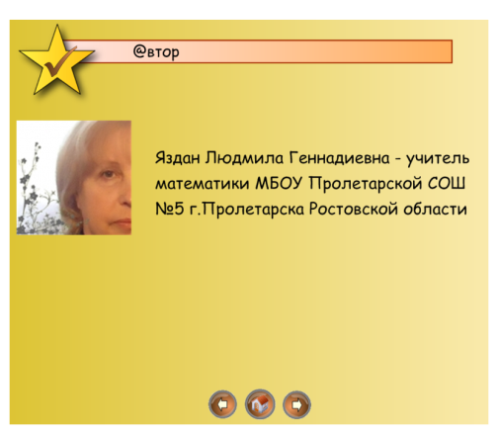
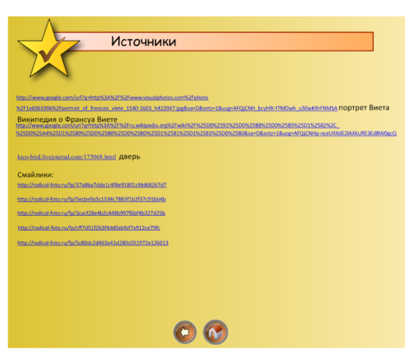 | Страница 9  (Источники)
Интернет-источники
Юсупова Р.Д. Мастер-класс. Итоговая работа.
Юсупова Р.Д., Хавова И.С. Анимация и "волшебные" приёмы. Мастер-класс.Часть VIII.
Юсупова Р.Д., Хавова И.С. Анимация и "волшебные" приёмы. Мастер-класс.Часть VIII (2)

Портрет Виета
http://www.visualphotos.com/photo/1x6063396/portrait_of_francois_viete_1540-1603_h422047.jpg
Смайлики:
http://radical-foto.ru/fp/37a8ba7dda1c4f8e91801cfdd68267d7
http://radical-foto.ru/fp/5ecbe9a5c1534c7883f1b2f37c91bb4b
http://radical-foto.ru/fp/3cacf28e4b2c448b997f6bf4b327d25b
http://radical-foto.ru/fp/cff7d51f263f4dd0abfaf7a912ce79fc
http://radical-foto.ru/fp/5c80dc2d463a41d280c051972e126013
Дверь loco-bird.livejournal.com/173068.html

